软件工程
指导计算机软件开发和维护的工程学科。通过分析、设计、实现、测试、实施、维护、项目管理，最终如何提高软件生产率。

过程模型
软件开发机构针对一类软件产品为自己规定的工作步骤
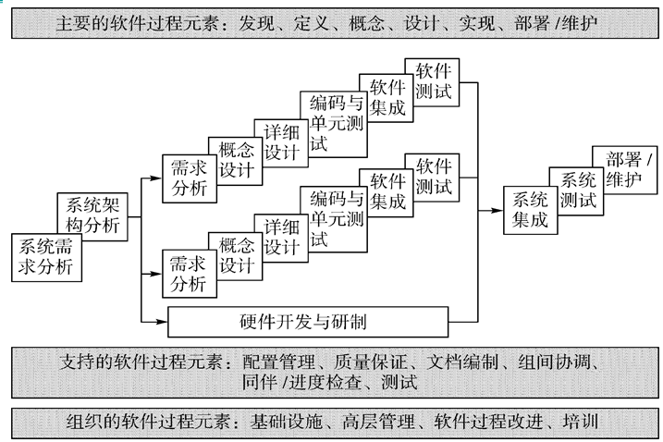
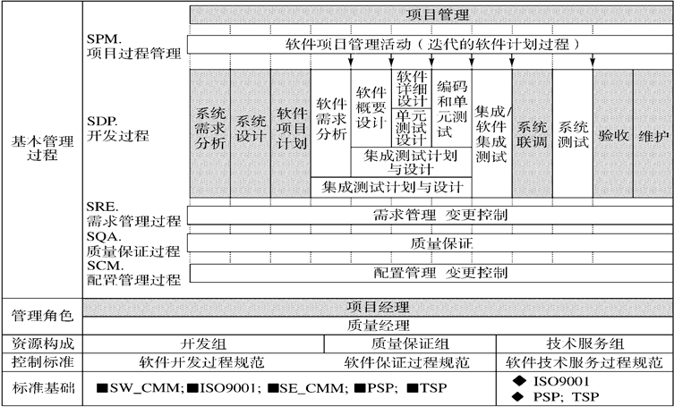

RUP统一过程
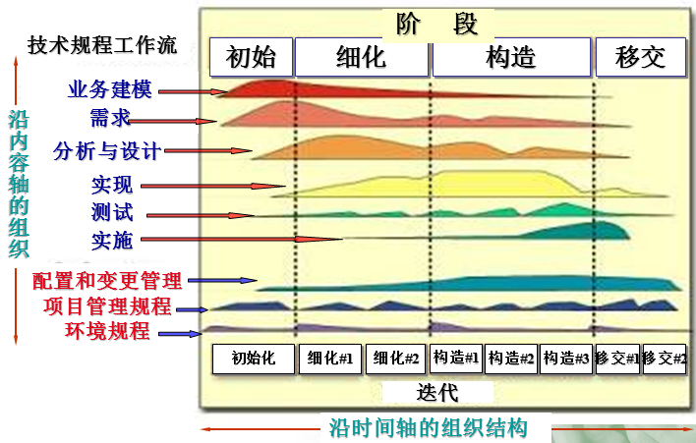
九个核心规程（6个技术规程，3个管理规程）
技术规程：
业务建模：理解系统的组织结构及其商业运作
需求分析：定义系统功能与界面
分析和设计：将需求分析转化为实现规格
实现：组织代码结构、实现代码、单元测试、系统集成
测试规程：各子系统的交互与集成
部署规程：打包、分发、安装软件，培训用户，技术支持
管理规程：
配置和变更管理规程
项目管理规程
环境规程
开发周期四阶段：
初始阶段焦点：需求和分析工作流
细化阶段焦点：需求、分析和设计工作流
构建阶段焦点：实现工作流
交付阶段焦点：实现和测试工作流

瀑布模型
适用于需求明确、大型项目；
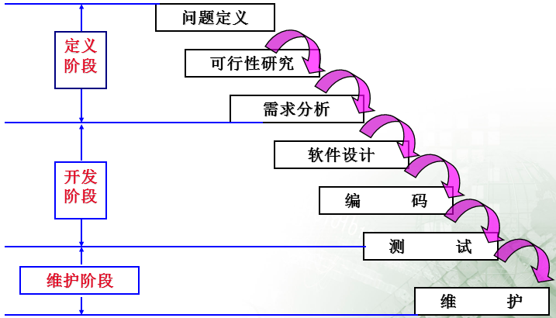

结构化
特点：最传统最广泛，面向数据流，自顶向下
适用：规模较大，结构稳定，过程规范，需求明确，变化不大

Jackson
特点：面向数据结构进行设计，面向数据流进行分析
适用：适用于输入、输出数据结构明确的中小型系统

RAD模型
开发时间短快速发布、多团队协调困难、不注意小细节
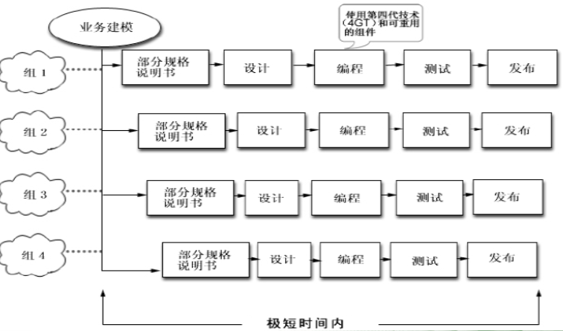

原型模型
适用于中小规模、生存期短的系统，适用于客户对细节没有规定，需求不明确。
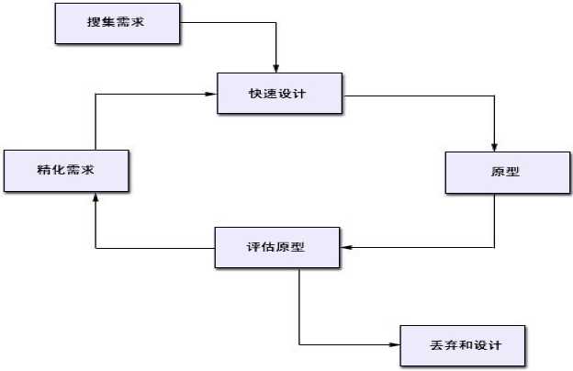

增量(演化)模型
以占领市场为目的，逐步发布版本，适用于用户需求不明确、设计用户界面
渐增模型：快速版本发布，可能消弱结构和设计
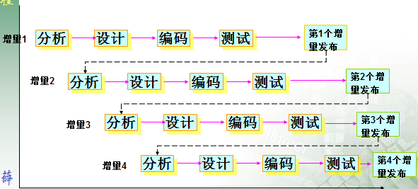
螺旋模型：适用大型昂贵系统级软件，是瀑布与原型的合并，增加风险分析。
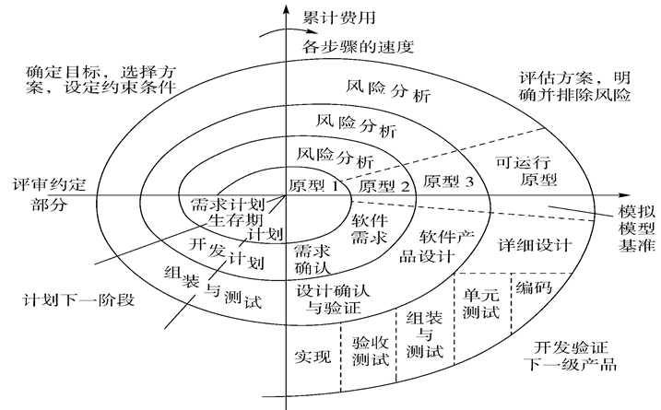
并发开发模型：适合任何类型软件开发，对管理要求较高
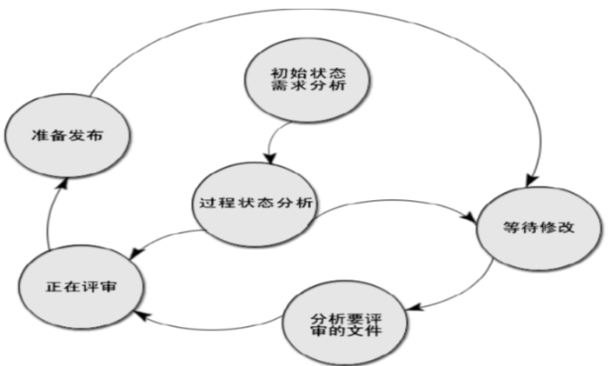

形式化开发模型
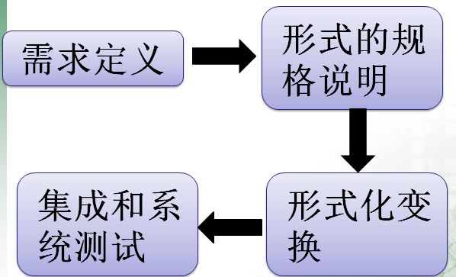

基于构件的开发
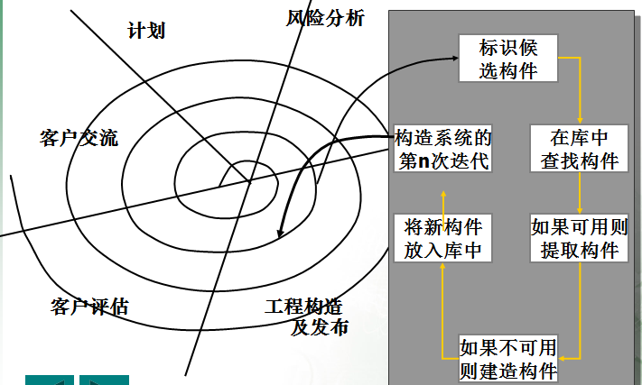

敏捷软件开发
（轻量级方法）：高效聚群工作，不断发布
XP方法
SCRUM方法
DSDM方法
Scrum方法
Crystal方法

喷泉模型
适用：开发人员同步进行开发，节省开发时间，适用于面向对象的软件开发过程
特点：以用户需求为动力，以对象为驱动，各阶段无界限

软件工具

开发工具
需求分析工具、设计工具、编码与排错工具、测试工具

维护
版本控制工具、文档分析工具、开发信息库工具、逆向工程工具、再工程工具

管理和支持工具
项目管理工具、配置管理工具、软件评价工具

项目管理

PERT/Gantt进度管理
PERT计划评审技术
任务何时开始、结束、依赖
CPM关键路线法：是PERT网络中花费时间最长的事件和活动的序
最少时间：即所有路径走完所花时间（由最长路径决定）
松弛时间：与关键路径对比，若在关键路径则=0；
Gantt 图
任务并行

ISO/IEC软件质量
功能性：适合性、准确性、互用性、依从性、安全性
可靠性：成熟性、容错性、易恢复性
易使用性：易理解性、易学性、易操作性
效率：时间特性、资源特性
可维护性：易分析性、易改变性、稳定性、易测试性
可移植性：适应性、易安装性、一致性、易替换性

软件度量

McCabe 软件复杂度
环路复杂度=弧数-点数+2=封闭/开放空间数

系统工程
分业务过程工程、产品工程

任务
识别用户要求
系统建模和模拟：
硬件系统模型、软件系统模型、人机接口模型、数据模型
成本估算及进度安排
可行性分析
生成系统规格说明

业务过程工程
有效使用信息的体系结构
数据体系结构：框架
应用体系结构：软件
技术基础设施：网络、客户端、服务器
层次
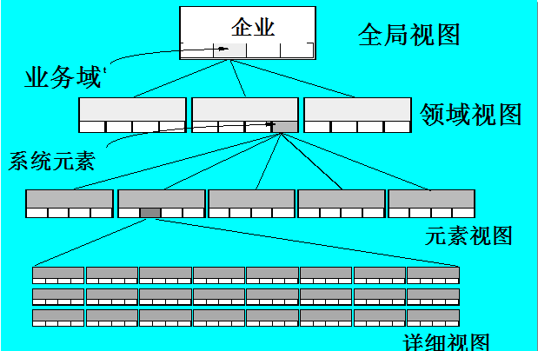

产品工程
软件、硬件、数据（数据库）、人员
层次
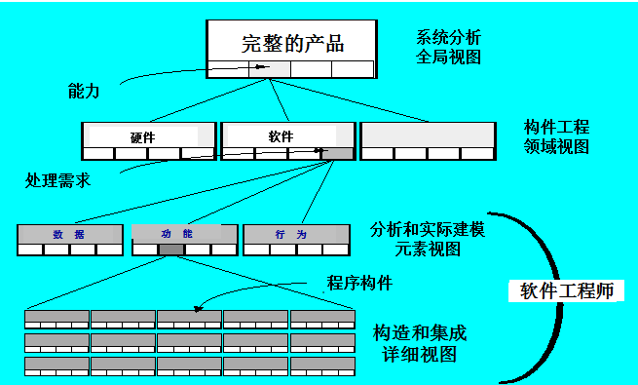

可行性分析 (可行性分析报告)
项目是否值得开发、关键技术、难点、能否解决、怎么样达到目标

社会可行性
（也称法律可行性）
是否存在侵权、妨碍、责任等问题
合同、社会影响
其他：市场分析、政策分析、竞争实力分析、时间和资源可行性

技术可行性
能否实现功能、性能，可以得到的硬件、软件、人员等
相关技术的发展是否支持，关键技术、算法、过程

经济可行性

成本估计
购置并安装软件、硬件及有关设备的费用
系统开发一次性费用，方法：
自顶向下成本估计、自底向上成本估计
算法模型估计、类比估计、专家判断
Parkinson估计和销价取胜法
系统安装、运行和维护费用、人员培训费用

效益分析
社会效益、经济效益(货币的时间价值，投资回收期，投资回收率，纯收入)
示例：一个系统需要5000元，每年节省2500元，假定年利率为12%
第1年底，省2500元，相当于现在少投资2232.14元
第2年底，省2500元，相当于现在少投资的1992.98元
第3年底，省2500元，相当于现在少投资的1779.45元
第4年底，省2500元，相当于现在少投资的1588.80元
第5年底，省2500元，相当于现在少投资的1418.57元
累加起来，到第5年底，节省12500元，相当于现在少投资9011.94元
如果投资2年，相当于现在少投资4225.12元，比系统投资5000元少774.88元
第3年节省1779.45元，所以774.88/1779.45*1=.044年，投资回收期为2.44年
5年的投资回收率为9011/5000=180%
纯收入9011.94-5000=4011.95元

效益来源
自动化水平提高减少工作人员、减少运行费用、由于自动编辑，减少错误
交易处理速度提高、较少货币管理上的损失、减少不良帐单或信贷损失
更快的收取应收帐款、库存减少与库存过期损失

分析的结论
1可以进行开发
2需要等待某些条件
3需要对开发目标进行某些修改之后才能开发
4不能进行或不必要进行开发

需求分析(软件需求说明书)

需求获取

需求类型
领域需求：反映了应用领域的基本问题
非功能性需求：定义了系统工作时的特性
详细需求类别：功能、性能、环境、界面、易用、文档、数据、资源、安全、成本、交付、质量

获取方法
建立顺畅的通信途径
访谈与调查
观察用户操作流程
组成联合小组
用例

阶段结果
要开发的系统或产品的范围
参加需求获取过程的利害人名单
描述考虑要用于系统的技术环境的文档
通过功能组织起来的需求列表
在适当时为每个需求指定领域约束的一系列语句
用例的规格说明

需求分析与协商
发现、求精、建模和规约的过程
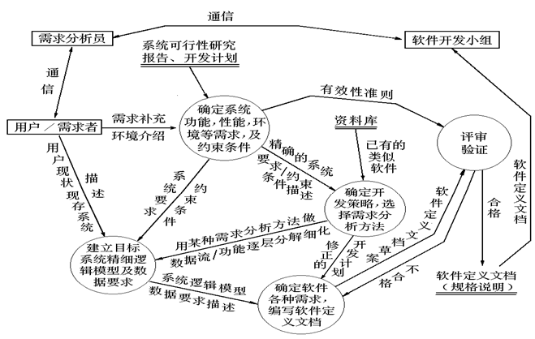

需求管理
需求标志和分类
变更管理
需求跟踪

系统建模

系统功能结构设计(模块结构图)

抽象
上层模块只规定下层模块功能/关系，不管如何实现

模块化
自顶向下原则：先确定上层模块，再确定下层模块
设计原则：独立性、规模适度、控制范围>作用范围，避免病态链接，减少接口冗余
模块结构图P642

信息隐蔽

模块独立
模块划分、功能、层次结构、调用关系、数据交互(接口)
耦合(越低越好)：模块相对独立，耦合性由低到低，模块独立性由高到低：
无直接耦合：两模块没有直接关系
数据耦合：传递简单数据，相当于值传递
标记耦合：传递数据结构，有数据模板作用
控制耦合：传递控制变量，被调用模块判断变量执行多个功能
外部耦合：模块间通过软件之外环境连接
公共耦合：通过公共数据环境相互作用
内容耦合：直接使用另一个模块的内部数据
内聚(越高越好)：模块内各元素结合紧密程度，内聚性由低到高，模块独立性由低到高
偶然内聚：模块内各元素没有任何联系
逻辑内聚：通过参数决定模块内执行逻辑相似的哪一功能
时间内聚：需要同时执行的动作组合在一起
过程内聚：一模块完成的多个任务，必须按指定过程执行
通信内聚：模块内所有处理元素都在同一个数据结构上操作
顺序内聚：各元素密切相关同一功能并且顺序执行
功能内聚：所有元素共同作用完成一个功能

结构化分析SA->设计SD->程序设计SP
将数据和处理（加工）作为分析对象

DFD数据流图
要素：源点和终点、数据流、加工、文件
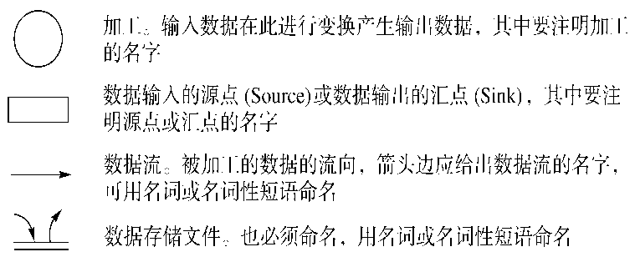
分层
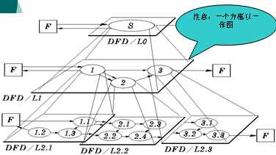
0层图P640：系统与外部实体之间数据流的输入和输出
1层图P640：按功能分解后的子加工数据流图
2层图P641：较复杂子加工(功能)的内部
原则
方向：实体开头，实体结束，实不接实，实不接数，数不接数
数量：有出有入，名称不同，事出有因

DD数据字典
数据项描述(DFD中每条数据流)=数据项名+含义说明+别名+数据类型
+长度+取值范围+取值含义+与其他数据项的关系
数据结构描述=数据结构名+含义说明+组成(数据项/数据结构)
数据流描述=数据流名+说明+来源+去向+组成(数据结构)+平均流量
+高峰期流量
数据存储描述=数据存储名+说明+编号+流入数据流+流出数据流
+组成(数据结构)+数据量+存取方式
加工描述=加工名+说明+输入(数据流)+输出(数据流)+处理(说明)

描述工具
程序流程图
NS盒图：清楚表示复杂条件组合与应做动作之间的对应关系
形式语言
PAD图
决策树
决策表

面向对象分析OOA->设计OOD->程序设计OOP
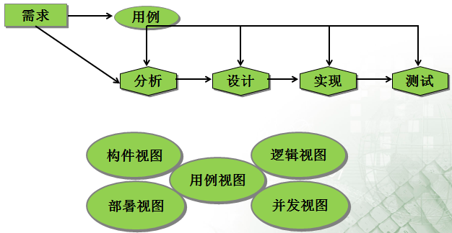

继承父类
是子类和父类之间共享数据和方法的机制
父类描述共有属性和操作，子类可以在此基础上加入新的内容
父类可以有多个子类，子类都是父类的特例
子类继承父类的属性和操作不必定义，也可以定义新的属性和操作
若覆盖(重写)方法名、参数相同。重载方法名相同，参数列表不同。

使用接口
接口中的抽象方法，必须由实现类(不一定是继承类)实现

UML图
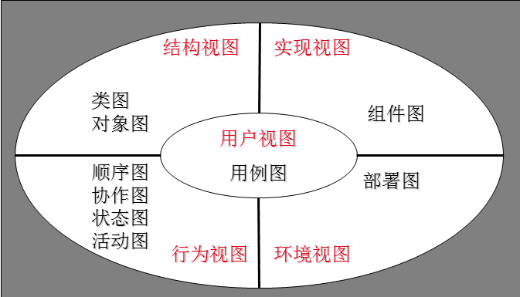

用例图
定义业务流程，包括：用例、参与者，以及它们间的关系(扩展/包含) P552
确定系统边界：系统边界、系统、系统参与者
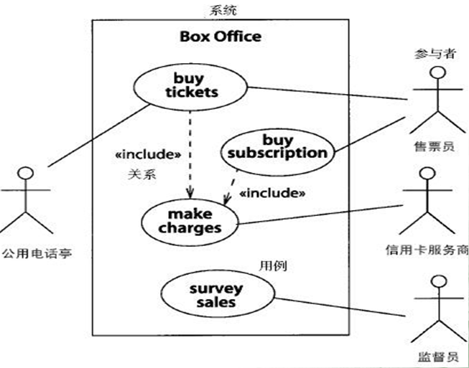
用例关系
用况与参与者之间的关系：关联，双向实线 / 单向箭头连接两者
用况与用况之间的关系：包含 / 扩展
包含关系：避免重复行为，把重复行为放在“基用况”再引入“供应者用况”
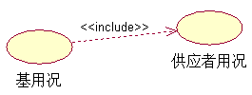
基用况本身不完整，要依赖供应者用况才有意义（本身不完整，要绕弯）
扩展关系：存在可选的描述系统行为的片段，把可选行为描述部分抽取为“扩展用况”
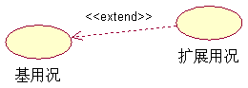
基用况本身完整，可以单独存在。（本身完整，路上采花）
另外可以添加扩展点，起判别作用。扩展点为假，扩展不会发生。
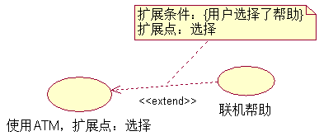
继承关系：特殊用况继承一般用况的行为，可以覆盖或增加行为。
特殊用况带有封闭的空心箭头的实线指向一般用况
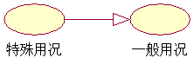
用例分类
业务用例：描述业务的具体工作流
系统用例：系统参与者与计算机系统
用例识别：
可观测→用例止于系统边界：描述交互，而不是内在的系统活动
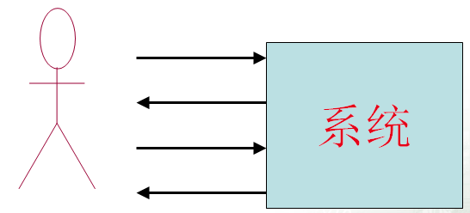
结果值→用例是有意义的目标：业务功能，而非系统处理
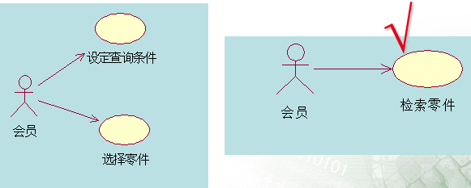
系统执行→结果值由系统生成：系统需要处理的，由系统生成
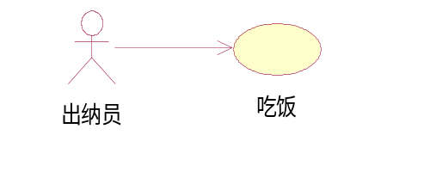
由参与者观测→用户观点而非系统观点
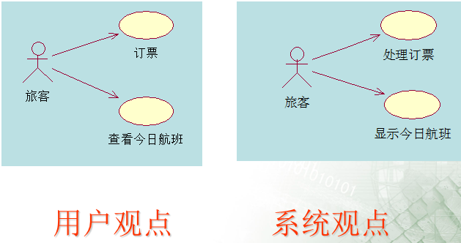
一组用例实例→用例的粒度
四轮马车：C（Create）R（Read）U（Update）D（Delete）
最常犯的错误：粒度过细，陷入功能分解
把步骤当用例：
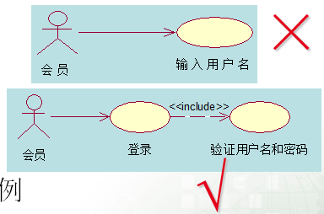
把系统活动当用例
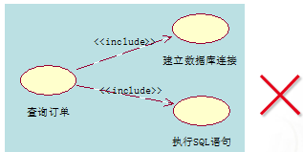
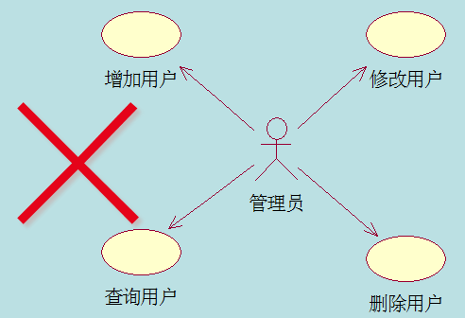
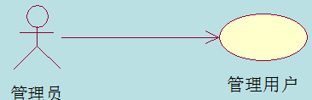这样才对，或者
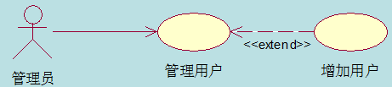
把包含复杂交互的路径独立出去形成用例
用例命名：（状语）动词+（定语+ ）宾语
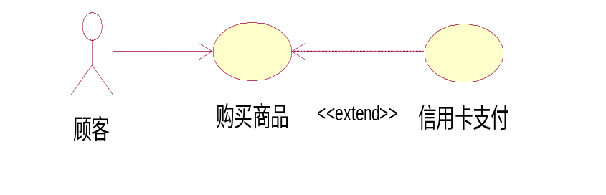

类图
属性和关联描述状态，操作描述个体行为，方法是操作的实现
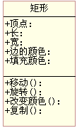
类的分类：
边界类：负责系统与系统外部环境的通信，提供系统和用户、系统和其他系统的界面
实体类（域类）
普通类：
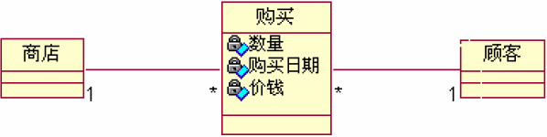
关联类：可以有自己的属性和操作
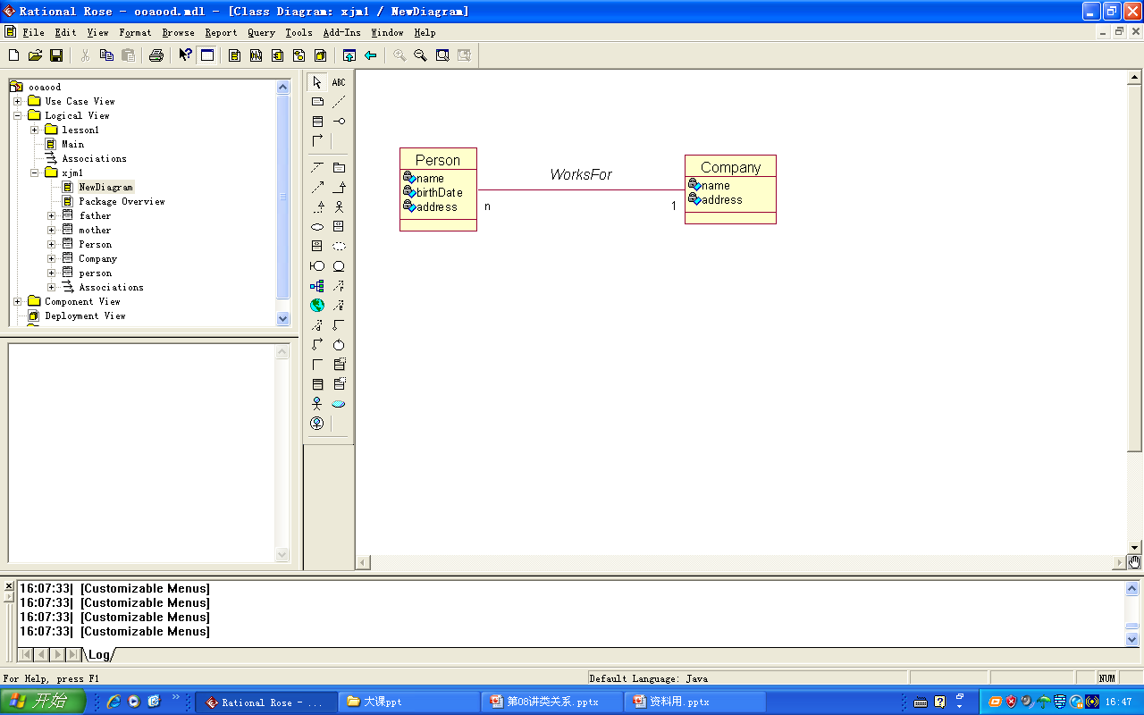
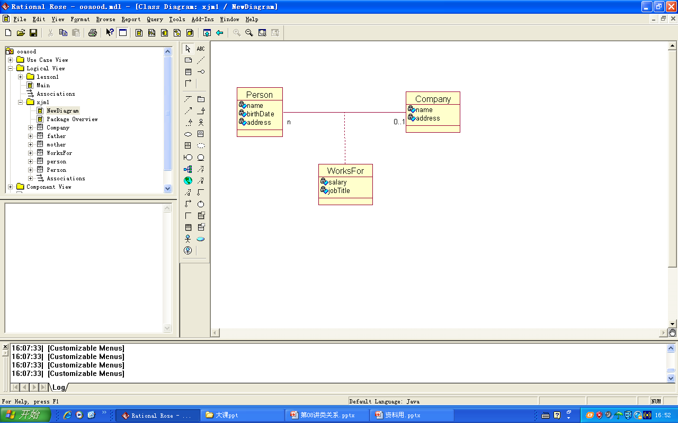
控制类

时序图(顺序图/序列图)
描述消息如何在对象间发送和接受，纵轴时间、横轴对象P553
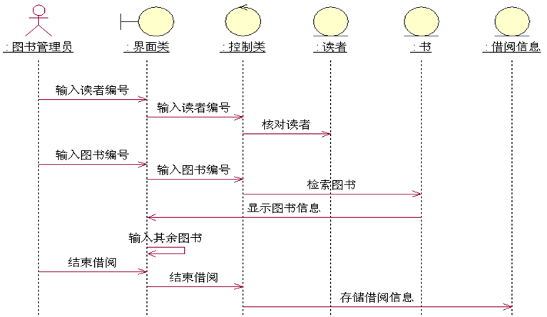

协作图(通信图)
收发消息的对象的结构组织，强调空间P554
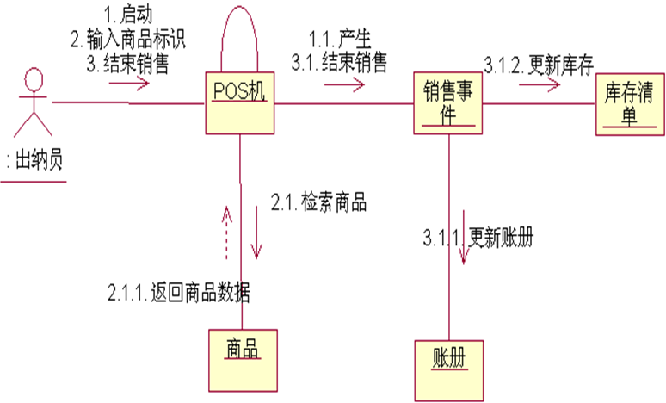

状态图
对单个对象建立模型，表达对象所处的可能的状态及状态之间的转移
状态、转换、事件、活动组成P555
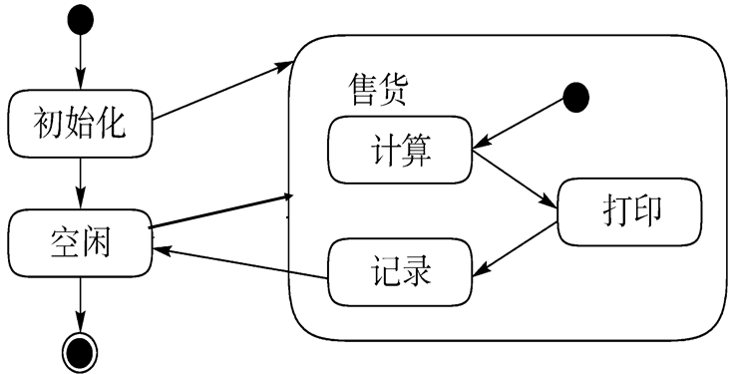

活动图
分析业务流程，包括：活动状态、动作状态、转换、对象P557
对工作流建模：泳道
对操作建模：流、合并分叉、合并汇合、动作、监护表达式
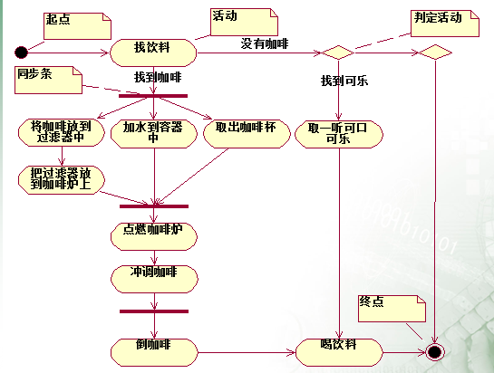

组合结构图
描述分类器(如类、构件、用例)的内部结构P559

构件图
将系统中可重用的模块封装为物理单元(即构件) P558
提供一个或多个接口,主要以文件形式存在，包括：
软件代码（源码，二进制代码，可执行文件，脚本，命令行等）
带有身份标识并且有物理实体的文件（文档，数据库）

包图
包图展现模块与模块之间的依赖关系P560
把建立的各种模型组织起来，形成各种功能/用途的模块

部署图
描述系统运行的硬件(处理器/设备)、软件、所接中间件P560
处理器：具备处理能力，如服务器
设备：不具备处理能力，如打印机

系统设计(系统方案说明书)

概要设计(概要设计说明书、数据库设计说明书、用户手册)

数据结构设计
根据数据字典，使用抽象数据类型
线性表、栈、队列、串
数组、矩阵、广义表
二叉树（遍历方法和哈弗曼树）
二叉树中叶子节点（度为0）的个数 =度为2节点个数+1；
Q.front=（Q.rear+1+M-Q.len）%M，Q.rear=(Q.front+Q.len-1)%M。
图查找（哈希表）
AOV有向连接图
关键路径：最长路径
最迟发生时间：关键路径长度-从终点到该点的最长距离；
最早发生时间：从起点 到该点最长距离；
松弛时间：最迟-最早；

DB数据库设计(E-R->三大范式)
概念设计P374(E-R模型P376)
E-R实体联系图
逻辑设计(DBMS表结构设计)
关系规范化、关系代数
物理设计(三层结构，数据项存储要求、存取方法、建立索引)
SQL数据库体系结构，定义，增删改查，语句
访问控制，规范化，数据库设计步骤，方法

详细设计(详细设计文档)

算法设计(程序流程图)
各模块功功能描述->过程描述/算法描述P642
各模块的控制结构（先后关系，判定关系，递归关系）
各模块内数据结构设计，输入/输出格式设计
模块页面交互设计，前/后台界面框架

测试(软件测试计划、测试用例、软件测试报告)

测试步骤

单元测试
驱动模块与桩模块
测试模块的输入参数和调用模块形参在个数、属性、单位上是否一致
全局变量在各模块中的定义和用法是否一致
外部输入输入是否改变了形式参数、输出等等。

集成测试
自顶向下集成测试
自底向上集成测试
三明治集成：具有以上2种测试优点，减少桩/驱动模块开发，并行程度高，弥补中间层问题
回归测试
冒烟测试

确认测试
α测试：开发者与最终用户同测，记录错误
β测试：最终用户自测，定期上报错误

系统测试
恢复测试
安全性测试
压力测试
性能测试
部署测试

测试方法

静态测试
不运行程序，分为人工检测、静态分析工具

动态测试
运行程序，分为黑盒测试(功能测试)、白盒测试(结构测试)

调试程序

过程
1发现问题原因并改正
2未找到原因，调试人员假设问题设计测试用例验证假设，直至改正错误

方法
试探法、回溯法、对分查找法、归纳法、演绎法

